21 februari ’21 - 1ste zondag in de 40dagentijd B

WE DELEN

de worsteling om oude structuren los te laten:

met onze meester Jezus kiezen we voor verbondenheid.

Op deze eerste zondag van de nieuwe 40-daagse vastentijd worden wij christenen verzameld onder het teken van de kleurrijke verbondsboog.
De Heer - God van het Joodse volk, God van Jezus Christus - bevestigt ons vandaag dat Hij ook met óns het verbond ten leven verderzet.
Hij trekt het zich aan: Hij wil ons nabij zijn en sterken,
ook in dagen van woestijn, ook in de strijd tegen het kwaad.
Jezus' leven getuigt van het liefdesverbond tussen God en de mensen:
Hij heeft resoluut gekozen voor het doen van Gods wil, en is dan vol vertrouwen op God zijn weg gegaan, langs het kruis van Goede vrijdag,
tot het nieuwe leven van Pasen. Geroepen om Hem daarin te volgen, tekenen we onszelf met zijn kruis
(+) in de naam van de Vader, de Zoon en de Heilige Geest.

GEBED OM ONTFERMING
+ Heer, schud ons wakker,
maak ons bereid op weg te gaan, U achterna...
Bevrijd en verlos ons door uw genade,
hoor ons aan en kom ons ter hulp… (uit psalm 71)
+ Christus, bevrijd ons van de angstige zorg voor eigen belang,
richt ons op het verbond ten leven dat uw Vader ons aanbiedt
en op broederlijke verbondenheid -ten goede- met alle levenden...
Bevrijd en verlos ons…
+ Heer, richt ons op uit ons klein en zo voorwaardelijk geloof,
herschep ons tot hoopvolle mensen die leven uit vertrouwen…
Bevrijd en verlos ons…

LEZING uit het boek Genesis 9, 1.8-15.

Toen de grote zondvloed ten einde liep verlieten Noach en de zijnen de ark, samen met de dieren. Aan land gegaan bouwde hij een altaar om er een brandoffer te brengen, God dankend voor hun redding, voor hun behouden vaart en voor dit nieuwe begin.

“En God zegende Noach en de zijnen: Wees vruchtbaar, word talrijk, vervul de aarde. Zie, ik richt mijn verbond met jullie op en met jullie nageslacht en met het gevogelte, het vee en de wilde dieren.
Geen leven zal ooit meer door de wateren van de zondvloed worden
verzwolgen. Dit is het teken van het verbond dat ik stel tussen mij en jullie en al wat leeft, voor altijd: de regenboog in de wolken.
Als donkere wolken zich boven je samenpakken, hef dan je ogen ten hemel op. Wanneer dan in de wolken de boog zich laat zien, die hemel en aarde verenigt, weet dan dat ik mijn verbond gedenk. Vrees niet.”

Wees vruchtbaar, word talrijk, vervul de aarde. Zoals eens Adam tussen de dieren, zo stond nu Noach tussen de dieren, en hij kreeg hetzelfde te horen als Adam destijds. God maakte een nieuw begin.
Noach bracht een offer. Vroom als vroeger dankte hij God. De grote vloed had hem niet merkbaar veranderd. Gelukkig is God intussen wel veranderd. ‘Ik zal het nooit meer doen,’ zei God. Hoog boven Noach welfde zich een boog van zevenvoudig licht, zo wijd als de wereld…
(uit Nico ter Linden ‘Het verhaal gaat, deel 1’ p.44-45)

MEDITATIEZANG

Hoor hoe God met mensen omgaat, hoe Hij zijn belofte houdt,
die de mens van den beginne adem geeft en gaande houdt.

Hoor hoe God met mensen omgaat, hoe Hij Noach uitzicht bood,
die Hij redde uit het water, uit het duister van de dood.

Hoor hoe God met mensen omgaat, hoe Hij ons een Dienaar zond
die met liefde als zijn wapen ons voorgoed aan zich verbond.

Hoor hoe God met mensen omgaat, hoe wij Hem ter harte gaan,
die ook hier tot ons zal spreken als wij vragen naar zijn Naam.

EVANGELIELEZING uit het Marcusevangelie 1, 9-15.

Jezus kwam uit Nazaret in Galilea en Hij liet zich in de Jordaan
dopen door Johannes. Meteen toen Hij uit het water kwam, zag Hij
de hemel openbreken en de Geest als een duif op zich neerkomen.
En er klonk een stem uit de hemel: ‘Jij bent mijn geliefde Zoon,
in wie Ik vreugde vind.’
De Geest dreef Hem meteen weg, recht de woestijn in. Daar bleef Hij
veertig dagen, op de proef gesteld door de satan; Hij was in gezelschap van de wilde dieren, en de engelen stonden Hem ten dienste.
Maar nadat Johannes overgeleverd was, kwam Jezus in Galilea de goede boodschap van God verkondigen en zei: “De tijd is rijp en het koninkrijk van God is ophanden. Bekeer u! Heb geloof in de goede boodschap.”

De Geest joeg Jezus de woestijn in…
Waarom is het de Geest die Jezus naar de woestijn drijft?
Is het omdat de roeping van een mens altijd moet worden uitgezuiverd? Is het omdat bij roeping beproeving hoort?
Veertig dagen is Jezus alleen in de woestijn, zoals Mozes veertig dagen alleen was op Gods heilige berg en zoals Elia veertig dagen en nachten de Eeuwige zocht. Treedt Jezus in hun voetspoor, maakt hij door wat zij doormaakten? En hoe houdt hij zich? Zal hij die net nog de hemel open zag, zich voor de poorten van de hel staande kunnen houden, nu de duivel zijn stem verheft en hem als de bliksem aan God wil ontroven?
Marcus beseft dat Jezus nooit een mens van zijn verscheurdheid en angst had kunnen genezen wanneer hij deze boze geesten niet eerst in zijn eigen ziel getemd had.
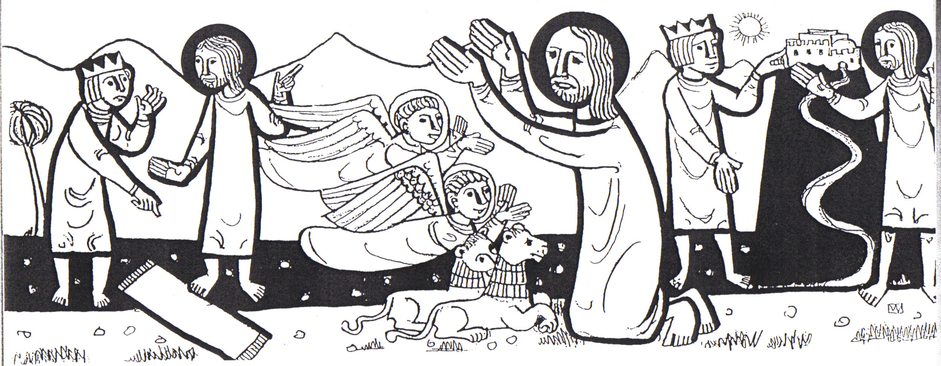

En hij was bij de wilde dieren en de engelen dienden hem.
De storm is weer gaan liggen. Als Adam in de hof van Eden, staat hij daar, met de leeuw als een lam aan zijn voeten. Een paradijselijk tafereel. Kennelijk heeft dit koningskind in de woestijn de machten van het kwade kleingekregen. En de dienstdoende engelen –dat is een oude paradijsfantasie van de rabbijnen- vliegen af en aan met geurige gerechten en koele wijn. Mens naar Gods hart is hij. Zoon van God.
(uit Nico ter Linden ‘Het verhaal gaat, deel 2’ p.17-18)

Acclamatie bij het evangelie
Zo lief heeft God de wereld gehad
dat Hij zijn ééngeboren Zoon heeft gezonden,
opdat wij allen zouden leven en nooit verloren gaan. (Joh. 3,16)

VOORBEDEN
Bidden wij tot de God, die zijn boog in de wolken zette
als teken dat hij ons vertrouwen nooit zal beschamen.

+Voor mensen die het zich aantrekken dat de wereld beter kan;
dat zij blijven geloven dat Gods boog ook vandaag in de wolken staat, en vertrouwen in de vernieuwende kracht van het leven.
Al wat er nodig is om te bestaan, vragen w’ in Jezus’ naam.
+Voor allen die nu honger lijden en uitgebuit worden; dat ze bondgenoten ontmoeten die samen met hen plannen maken voor
een betere toekomst, en helpen die te realiseren… Al wat…
+Voor hen die het zich aantrekken om weer op te bouwen wat door natuurrampen, oorlog, onrecht of geweld vernietigd wordt; dat ze volharden als teken van Gods verbond met de mensen. Al wat…
+Om moed en uithouding voor onszelf, en voor al onze medechristenen die aan het begin van deze vastentijd onze bereidheid vernieuwen om met Jezus te kiezen voor wat God wil voor onze wereld… Al wat…
+Bidden we ook even voor alle lijdende medemensen, en bijzonder voor hen die we persoonlijk in ons hart dragen…

Onze Vader…

Over Vastentijd en Broederlijk Delen
De kerkverbonden solidariteitsorganisatie ‘Broederlijk Delen’ ontstond
in de vasten van 1961, 60 jaar terug, als antwoord op de vraag van de Congolese bisschoppen na de onafhankelijkheid van hun land.
Lieve Herijgers, directeur van Broederlijk Delen, getuigt:

‘De band tussen solidariteit en versobering die Broederlijk Delen
bij zijn ontstaan in 1961 maakte, is nooit meer losgelaten. Solidariteit die niet alleen leidt tot persoonlijk engagement, maar die ook structureel maatschappelijk vertaald moet worden om tot duurzame verandering te komen. De kerngedachte dat de wereld rechtvaardiger wordt als we delen en herverdelen, behoort tot het DNA van onze organisatie.
Delen is volgens ons dan ook hét antwoord op de uitdagingen waar we momenteel voor staan: klimaatverandering, sociale ongelijkheid, gebrek aan zingeving. Door te delen en te herverdelen werken we aan een ‘goed leven’ voor iedereen, ook voor toekomstige generaties, binnen
de grenzen van onze planeet.’

OM VANDAAG EN DE KOMENDE DAGEN TE BIDDEN,
zoals Jezus het deed in zijn 40 dagen woestijn:

Leid ons niet in bekoring, Heer: niet de woestijn, de stilte in
van zand en stenen zonder zin en weten zonder ommekeer.
Leid ons niet in bekoring, Heer: niet in de honger naar bezit,
naar ook nog daar en ook nog dit, naar altijd verder, altijd meer.
Leid ons niet in bekoring, Heer: niet in de blinde waan van macht,
van leven op zichzelf bedacht, van eigen glorie, eigen eer.
Leid ons niet in bekoring, Heer: niet in de trots die u verlaagt
en van de eerste plaats verjaagt, maar stuur uw engel van weleer,
ja, stuur uw engel, telkens weer als ons het duivels woord verleidt
naar buiten uw voorzienigheid. Verlos ons van de kwade, Heer.
Michel van der Plas

